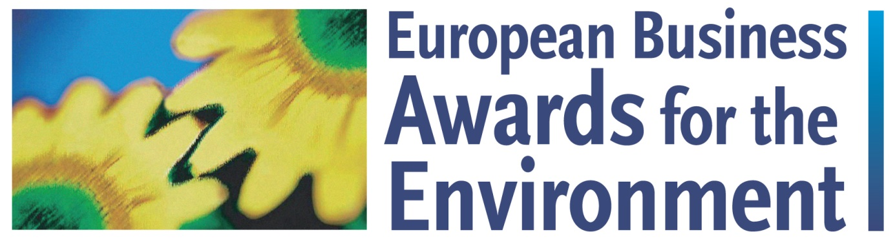

Abstrakt
(max 1-2 sider – Arial 10)

Titel: Klik her for at angive tekst.

Virksomhed: Klik her for at angive tekst.

Antal ansatte: Klik her for at angive tekst.

Adresse: Klik her for at angive tekst.

Kontaktperson: Klik her for at angive tekst.
- E-mail: Klik her for at angive tekst.
- Telefon: Klik her for at angive tekst.

Bilagsmateriale:
☐Ja ☐Nej

Hvis ja – opgiv venligst bilag/type (f.eks. tegning, CDROM, pjece osv.):
- Bilag 1: Klik her for at angive tekst.
- Bilag 2: Klik her for at angive tekst.
- Bilag 3: Klik her for at angive tekst.

Kort projektbeskrivelse:
Klik her for at angive tekst.

Udviklingsfase (prototype/on the market/international):
Klik her for at angive tekst.

Kort om resultater og fordele:
Klik her for at angive tekst.

Tilmeldingsformular
(max 4 sider inkl. synopsis – Arial 10)

Synopsis: (max 1 side/kort resumé af projektets hovedidé)
Klik her for at angive tekst.

- Beskriv hvordan samarbejdet opstod
Klik her for at angive tekst.

- Hvad er samarbejdets formål og hvordan forventes projektet at bidrage til:
- Miljøbeskyttelse
- Økonomisk udvikling
- Social lighed
Klik her for at angive tekst.

- Beskriv venligst:
- Hvilke aftaler og ressourcer indgår i samarbejdet;
Klik her for at angive tekst.

- Hvordan sikres det at samarbejdet fungerer fair og gennemskueligt for alle parter
Klik her for at angive tekst.

- Målelige og vedvarende fordele af bæredygtig karakter
Klik her for at angive tekst.

- Hvordan har samarbejdet opnået disse fordele mere effektivt end hvis parterne havde gennemført projektet individuelt (f.eks. afstedkom samarbejdet synergi-effekter eller undgik man ineffektive arbejdsgange)?
Klik her for at angive tekst.

- Hvilket potentiale er der for at udbrede samarbejdets innovative perspektiver i anden sammenhæng?
Klik her for at angive tekst.

- Hvordan kan processen relateres til forbedring af FNs verdensmål for bæredygtig udvikling?
Klik her for at angive tekst.

- Bidrager virksomhedens aktivitet positivt til beskyttelse, ansvarlig adfærd eller genoprettelse af biodiversitet? ☐Ja ☐Nej - Hvis ja, hvordan?
- Hvilke økosystemer/arter påvirkes positivt af virksomhedens aktivitet
- Hvordan påvirkes biodiversitet af virksomhedens aktivitet
- Hvordan kan dette beskrives I et bæredygtigheds perspektiv
Klik her for at angive tekst.

- Andre informationer relevante for bedømmelsen:
Klik her for at angive tekst.

Engelsk definition: Biodiversity is the variability among living organisms from all sources including, inter alia, terrestrial, marine and other aquatic ecosystems and the ecological complexes of which they are part; this includes diversity within species, between species and of ecosystems. In other words, biodiversity is indigenous nature in all forms; it is made up of all living organisms. That means all the ecosystems with all the plants, animals and microorganisms living in them, but also the genes of these species and the links between them.

